1. Oslofjord Convention Center
Norges största och mest internationella konferens- och eventanläggning.
- Stad: Melsomvik
- Kapacitet: upp till 9 000+ personer
- Ett av Nordens största konferenscampus
- Flera stora auditoriums och konferenshallar
- Väldigt stark inom internationella kongresser, corporate events och stora gatherings.
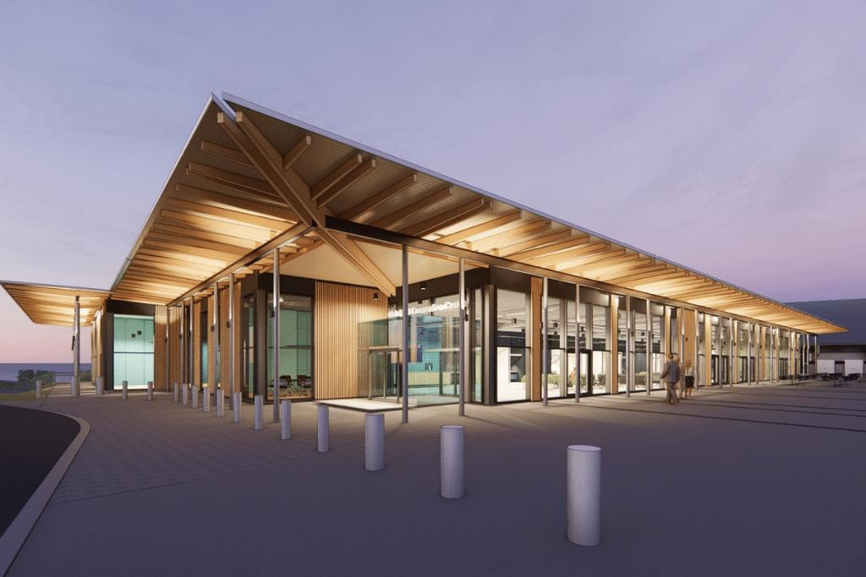
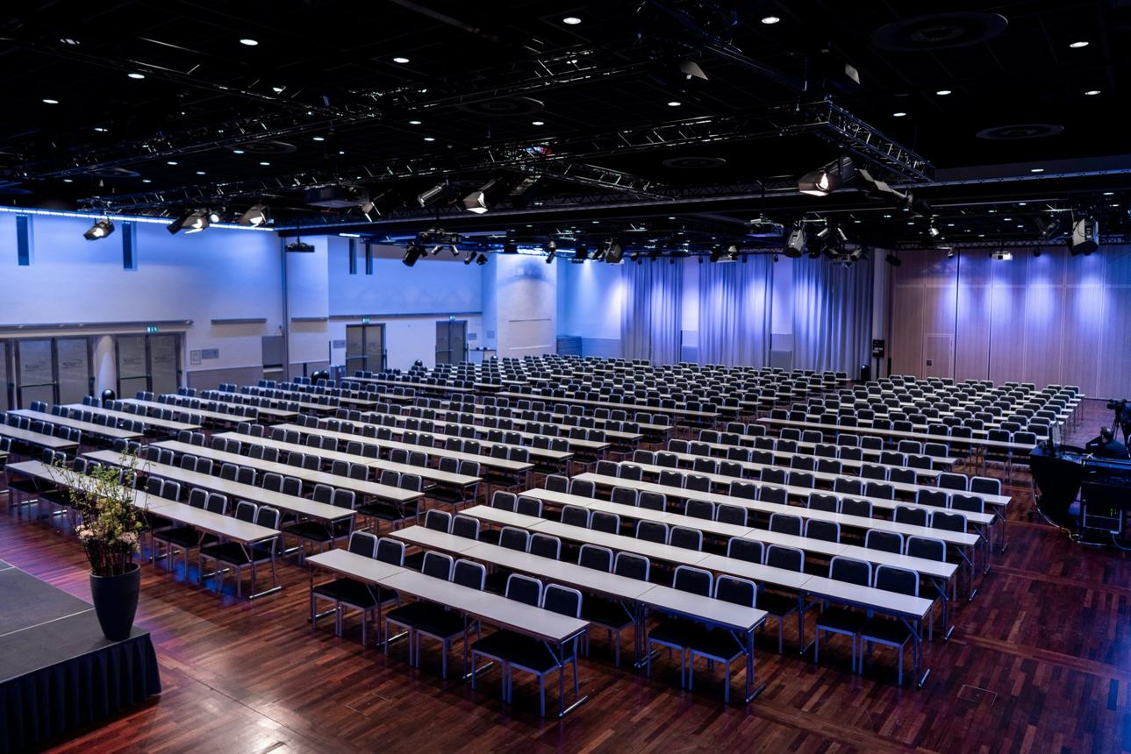
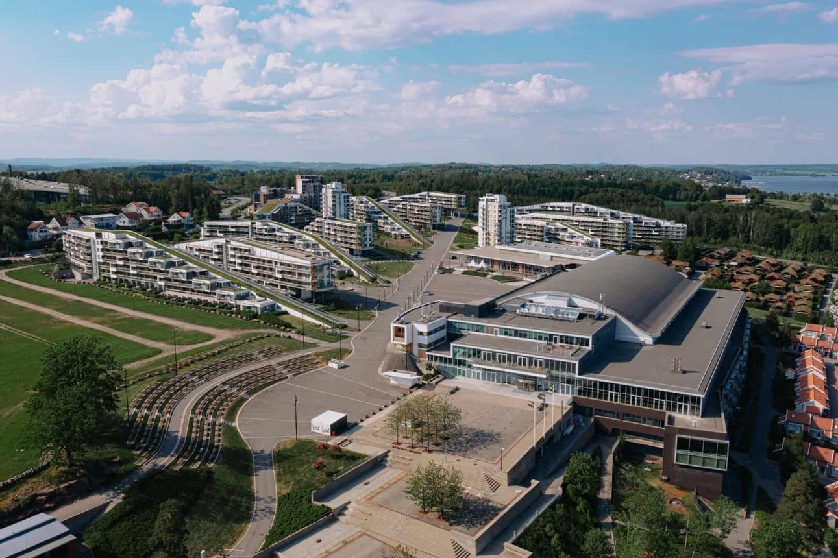
7

2. NOVA Spektrum
En av Norges största mäss- och konferensanläggningar.
- Stad: Lillestrøm
- Kapacitet: upp till 20 000+ personer
- Över 39 000 m² eventyta
- Flera stora mässhallar och konferensrum
- Väldigt populär för internationella expo, mässor och corporate events.
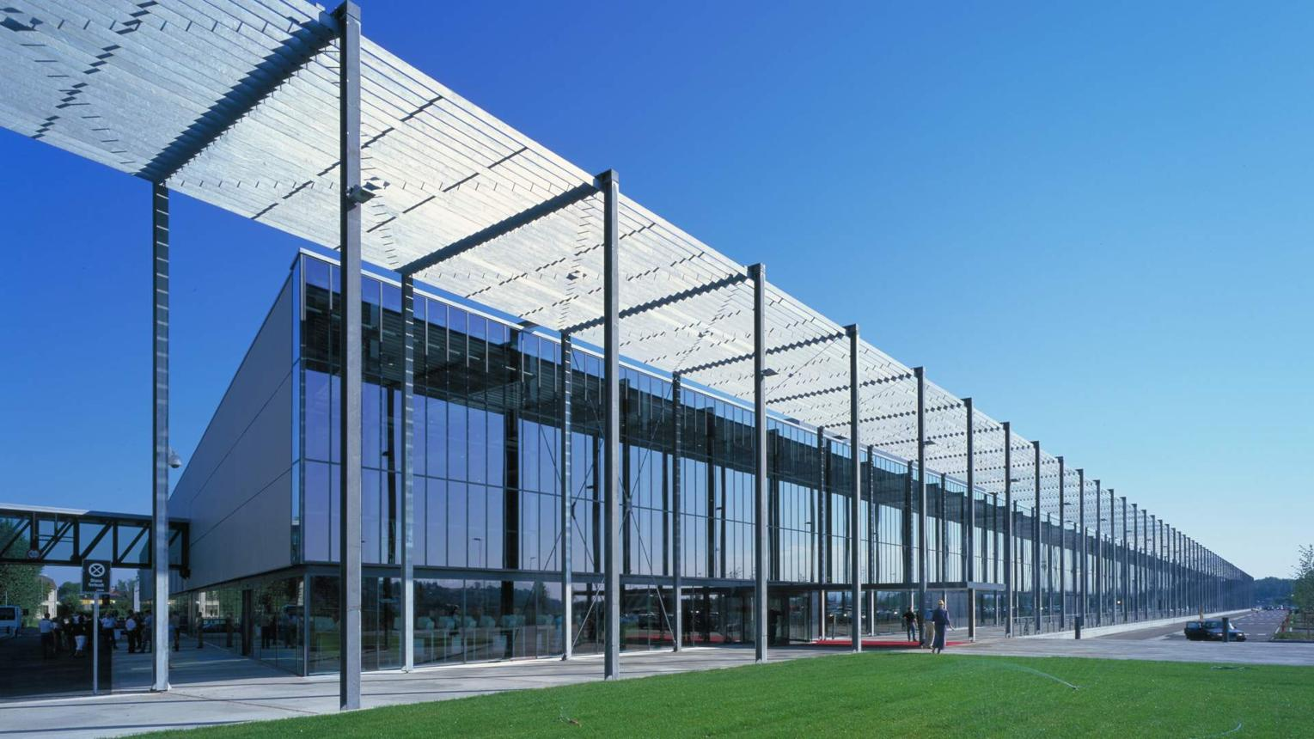
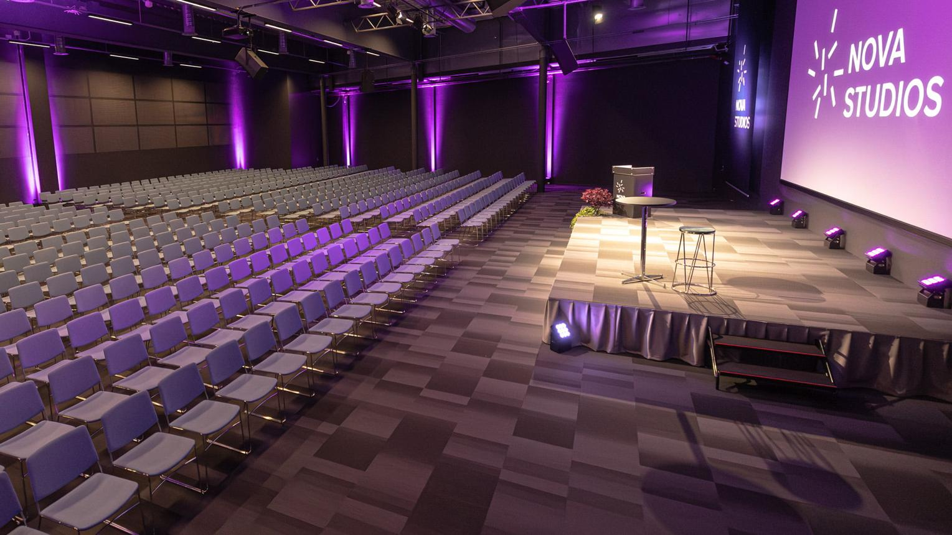
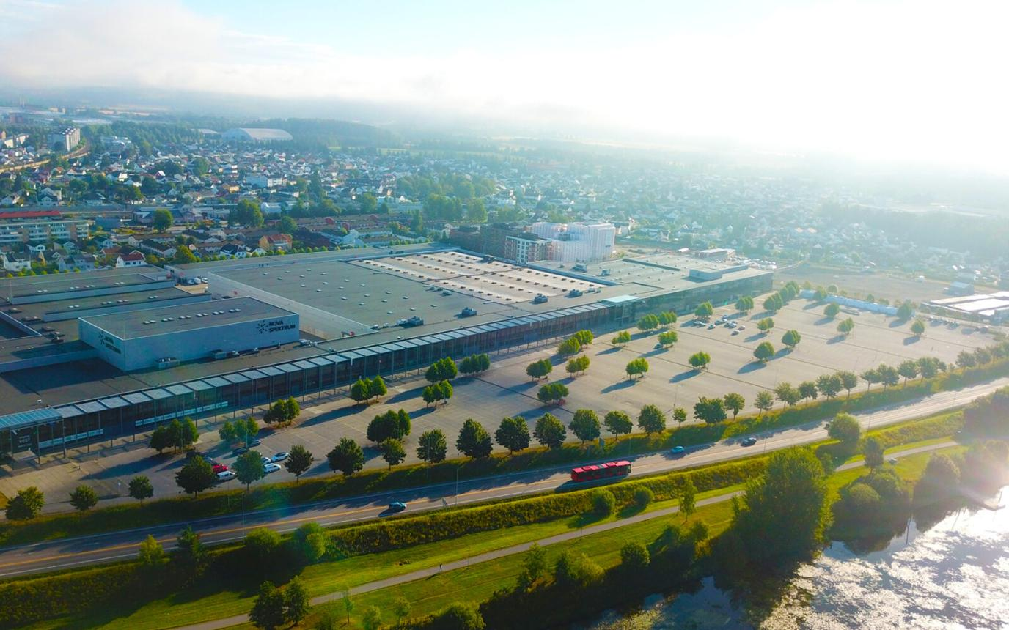
7

3. The Qube Conference Centre
En av Norges modernaste premium-konferensanläggningar.
- Stad: Gardermoen/Oslo Airport
- Kapacitet: upp till 8 000 personer
- Integrerad med Clarion Hotel & Congress Oslo Airport
- Väldigt stark inom internationella business conferences och corporate events.
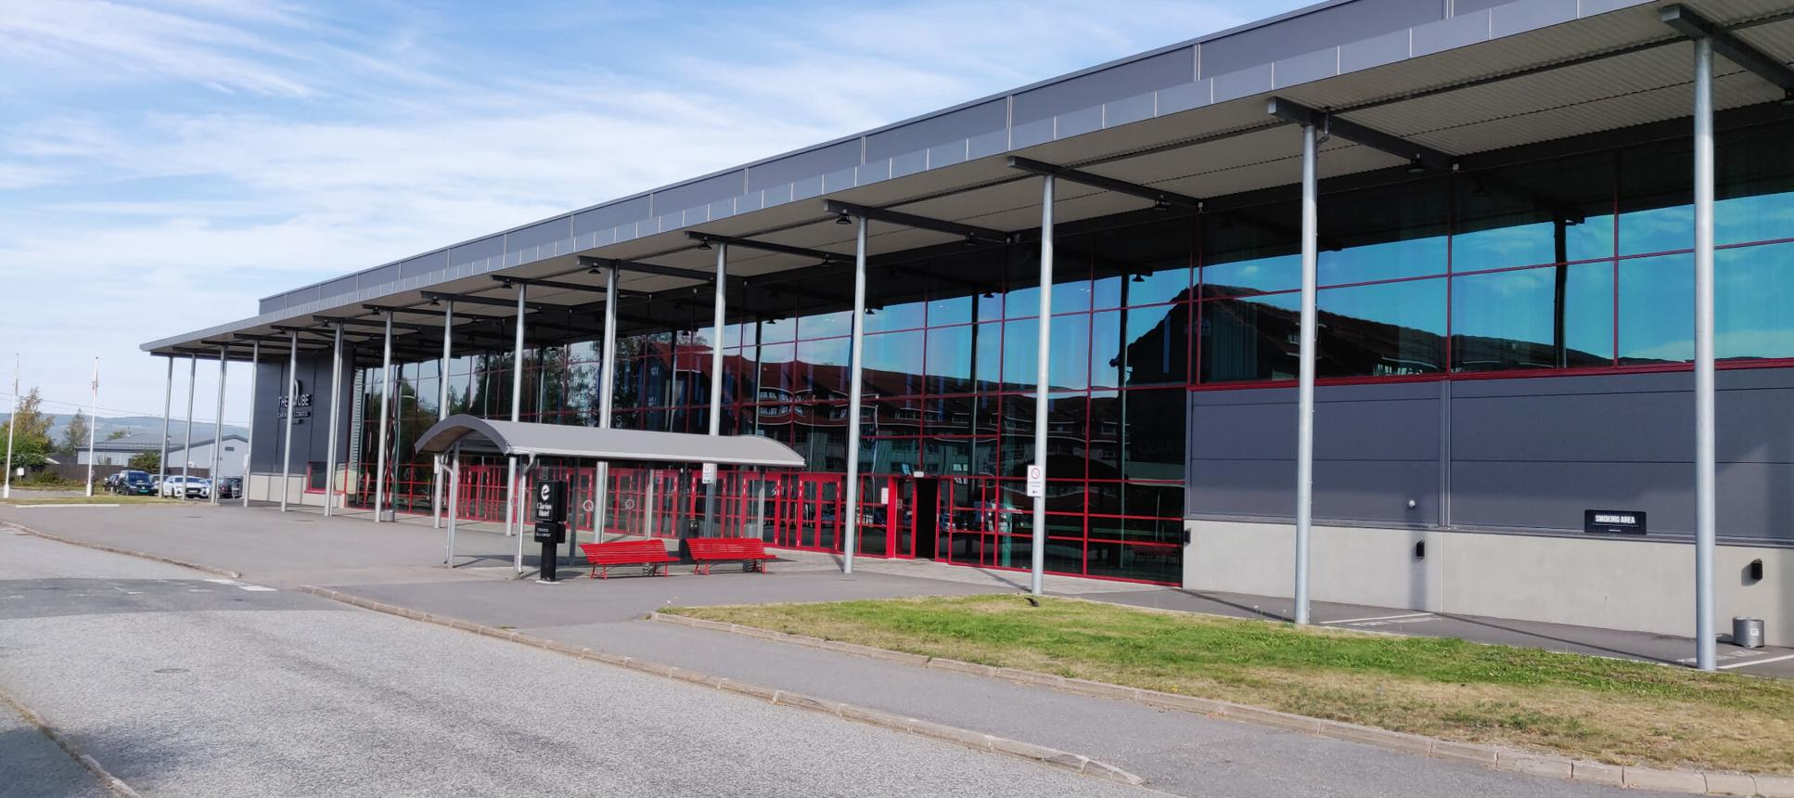
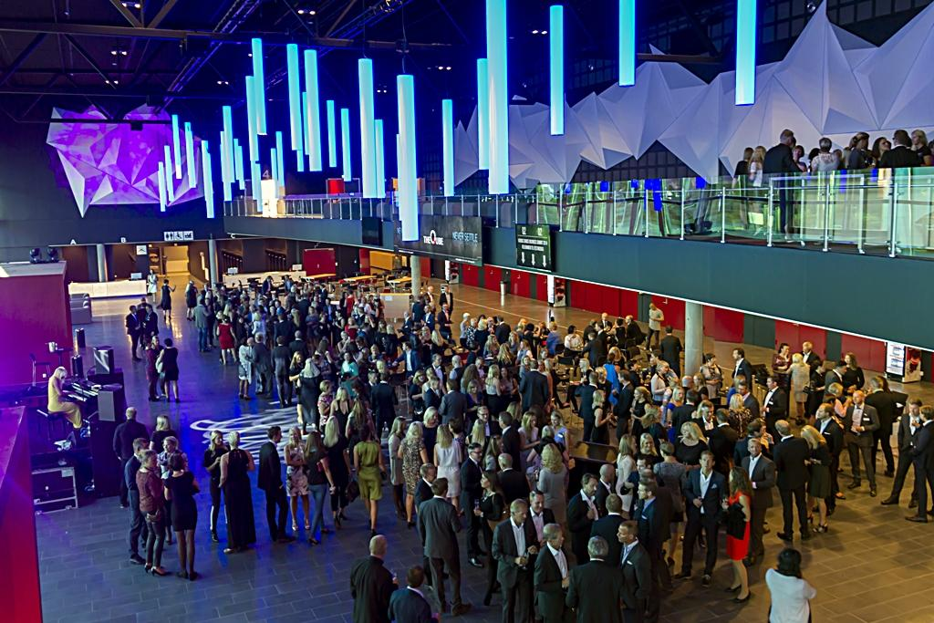
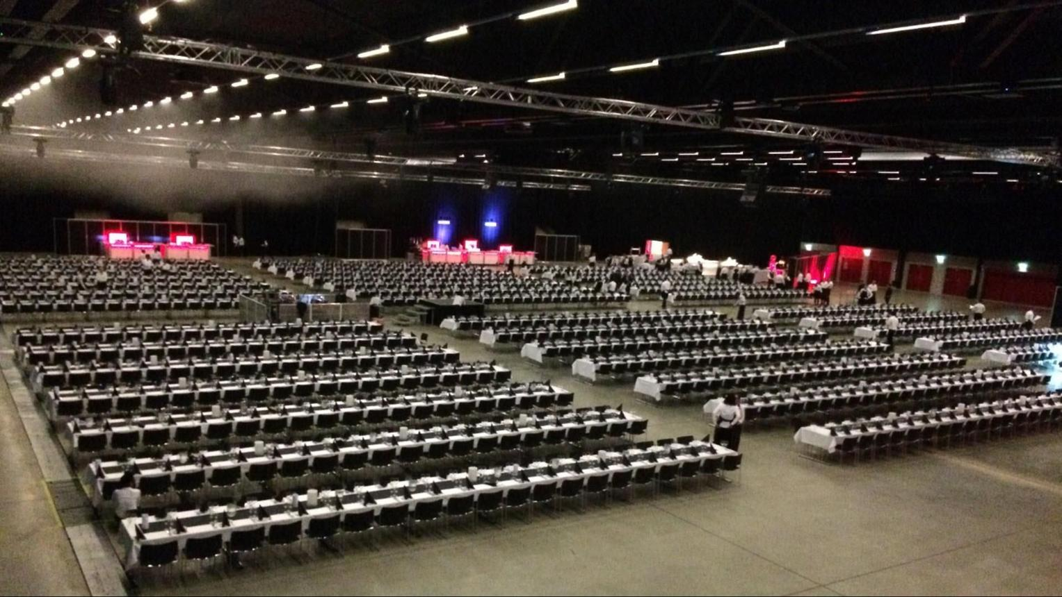
5

4. Grieghallen Conference Centre
En av Norges mest ikoniska konferens- och kulturvenues.
- Stad: Bergen
- Kapacitet: upp till 3 500 personer
- Känd för stora internationella kongresser och kulturevents
- Väldigt populär för corporate conferences och executive meetings.
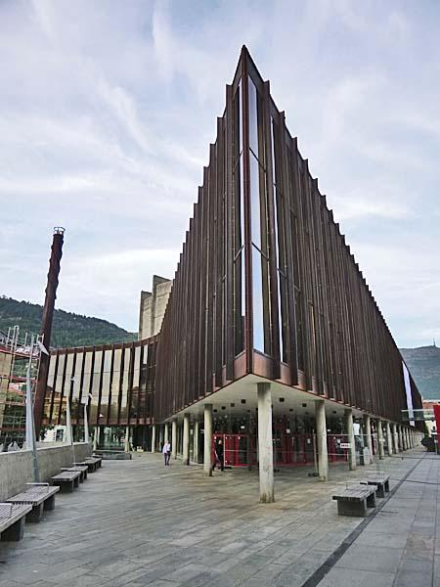
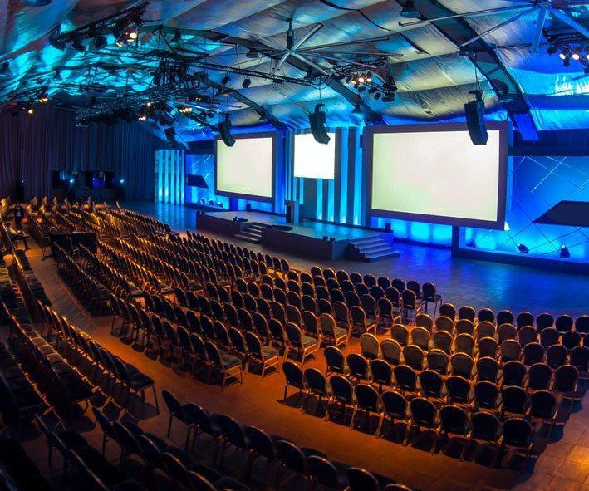
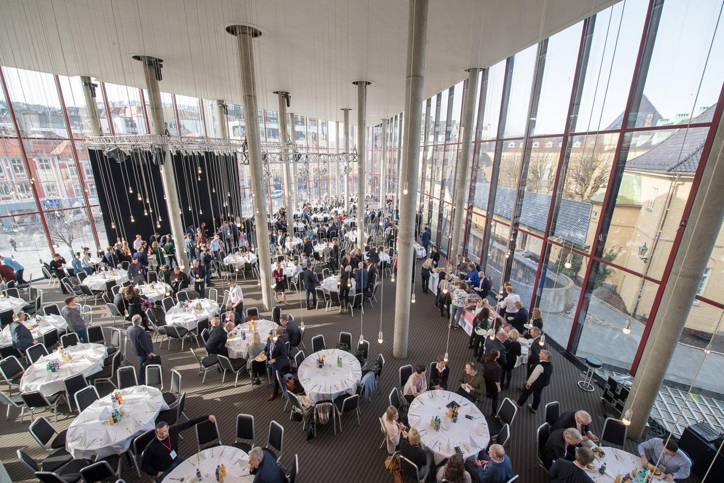
6

5. Trondheim Spektrum
En av Norges största moderna multi-purpose venues.
- Stad: Trondheim
- Kapacitet: upp till 8 500 personer
- Kombination av arena, konferens och stora eventytor
- Väldigt stark inom internationella events, mässor och företagskonferenser.
